Gdzie w Polsce fotowoltaika ma największy potencjał?

- Polska jest w czołówce krajów UE inwestujących w fotowoltaikę. W ubiegłym roku pod względem przyrostu mocy zainstalowanej wyprzedziła nawet słoneczną Hiszpanię.
- Potencjał pozyskiwania energii słonecznej w dużej mierze zależy od stopnia nasłonecznienia danego terenu. W kraju wyróżniają się na tym polu województwa: lubelskie, podkarpackie, małopolskie, opolskie, dolnośląskie i świętokrzyskie.
- Moc zainstalowana z PV w Małopolsce czy na Opolszczyźnie jest jednak stosunkowo niska. Na decyzję o wybudowaniu farmy fotowoltaicznej wpływają bowiem także inne czynniki, jak klasa bonitacyjna gleby, obecność obszarów chronionych oraz odległość od głównego punktu zasilania (GPZ).

Już 1/5 całkowitej produkcji energii elektrycznej w Polsce pochodzi ze źródeł odnawialnych. Ponad 37 proc. mocy zainstalowanej w krajowym miksie energetycznym stanowią OZE, z czego większość zapewnia fotowoltaika. Na koniec sierpnia 2023 r. 15 GW dostarczyła właśnie energia ze słońca. Polska wyprzedza pod tym względem także wiele państw Unii Europejskiej. Jak wynika z raportu IEO, w ubiegłym roku mogliśmy pochwalić się jednym z największych przyrostów mocy zainstalowanej, ustępując jedynie Niemcom, a wyprzedzając m.in. charakteryzujące się przecież dużym nasłonecznieniem – Włochy czy Hiszpanię. Jak się okazuje, poszczególne regiony Polski w różnym stopniu przyczyniły się do tego wyniku.

Południe Polski z największym nasłonecznieniem

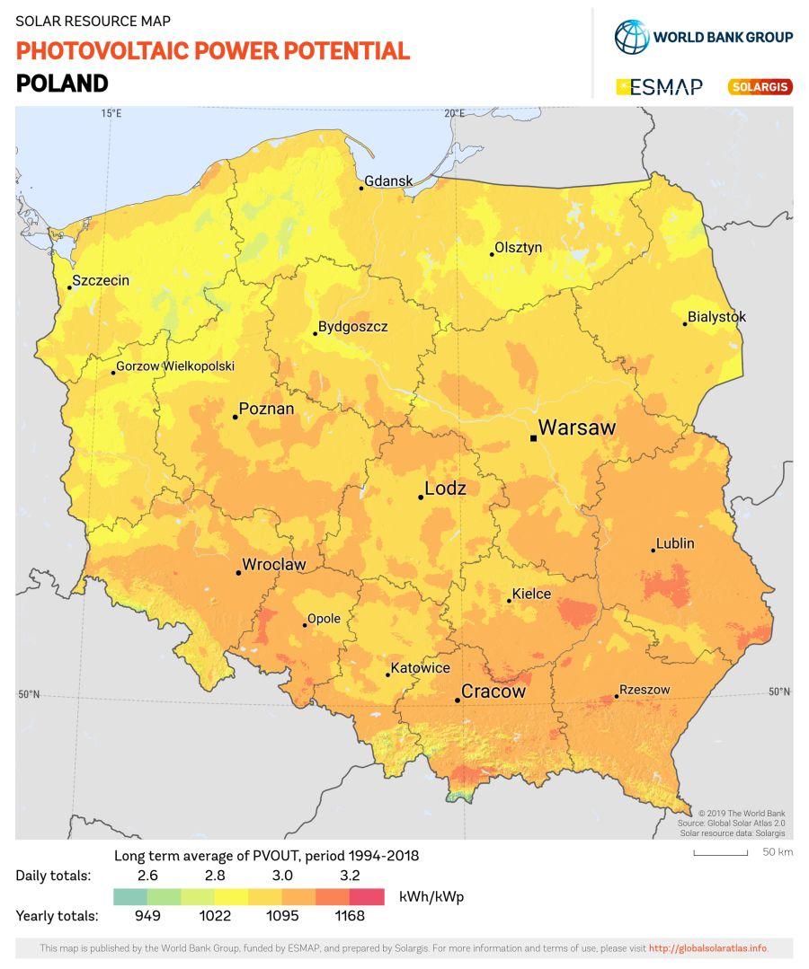
Lubelszczyzna, Podkarpacie, Małopolska, a także woj. opolskie, dolnośląskie i świętokrzyskie – te rejony najbardziej wyróżniają się na mapie potencjału fotowoltaicznego Polski, udostępnionej przez Bank Światowy. Na drugim biegunie znalazły się woj. zachodniopomorskie, lubuskie, warmińsko-mazurskie, Pomorze i Podlasie. Przygotowując mapę, wzięto pod uwagę tylko jeden czynnik, który, jak mogłoby się wydawać, ma kluczowe znaczenie przy ustalaniu perspektyw dla inwestycji w PV – nasłonecznienie.

– Faktycznie można wyróżnić województwa o większym – teoretycznie – potencjale do pozyskiwania energii z fotowoltaiki, jednak nie zawsze ma to odzwierciedlenie w ich mocy zainstalowanej. Sprawdzając teren pod ewentualną inwestycję bierzemy bowiem pod uwagę wiele czynników. Nie tylko wspomniane nasłonecznienie, ale także: obecność obszarów chronionych, klasę gruntu, jej stan prawny, odległość od głównych punktów zasilania i wiele innych. Ustalenie, czy dany obszar ma potencjał pod budowę elektrowni słonecznej jest więc bardziej skomplikowanym procesem – mówi Wojciech Pawelczyk, specjalista GIS w zespole ds. rozwoju projektów fotowoltaicznych Axpo w Polsce.

Największa moc zainstalowana ze słońca w Wielkopolsce, na Pomorzu i w lubuskim

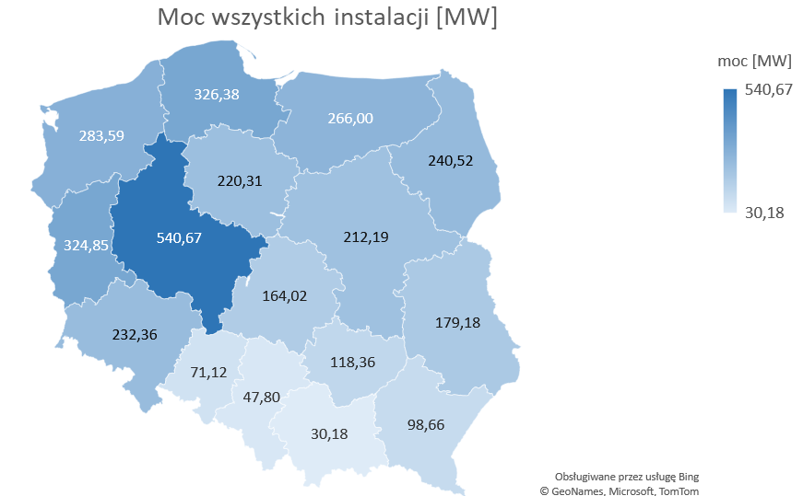
Z kolei na mapie przedstawiającej moc zainstalowaną ze słońca w poszczególnych województwach, przygotowanej przez Instytut Energetyki Odnawialnej, to rejon Wielkopolski zdecydowanie wyprzedza pozostałe, z mocą na poziomie 540 MW. Na drugim miejscu jest Pomorze z wynikiem 326 MW. Najsłabszy wynik prezentują Śląsk – 47,8 MW i Małopolska – zaledwie 30,18 MW. Jak łatwo zauważyć, stoi to w sprzeczności z danymi o nasłonecznieniu Polski.

– Odpowiedź na to spostrzeżenie znajdziemy w innych ogólnodostępnych danych, pokazujących na przykład rozlokowanie obszarów chronionych. Ich obecność znacznie utrudnia możliwości postawienia na nim farmy słonecznej. Najwięcej obszarów chronionych znajduje się właśnie między innymi w województwie małopolskim i między innymi stąd tak mało tam energetyki słonecznej. Należy jednak pamiętać, że dane podane na mapkach odnoszą się do całych województw. Sprawdzając poszczególne powiaty, gminy, a nawet grunty, możemy uzyskać inne informacje i jednak znaleźć działki pod inwestycje. Dlatego też tego typu zestawienia należy traktować jedynie w kategorii ciekawostki, wskazówki do dalszych badań. Właściciel ziemi w województwie lubuskim, który chciałby ją dzierżawić pod farmę PV, zdecydowanie nie powinien zrażać się teoretycznie słabszym potencjałem fotowoltaicznym – tłumaczy Wojciech Pawelczyk, specjalista GIS.

Są dowody na to, że panele PV da się zamontować niemal wszędzie

Nie tylko mniejsze nasłonecznie terenu jest akceptowalne przy budowie instalacji fotowoltaicznej. Nietypowe ukształtowanie terenu także nie stanowi przeszkody, pod warunkiem, że nachylenie podłoża nie przekracza 15%. Farmy nie trzeba bowiem budować wyłącznie na rozległej, otwartej przestrzeni. W ostatnich latach coraz więcej instalacji pojawia się również na nieużytkowanych, poprzemysłowych obszarach, które w przeszłości pełniły bardzo różne funkcje. Pod elektrownie PV można zagospodarować również tereny rekultywowane, które nie mogłyby być użytkowane w innych celach przez najbliższe lata. Taki przykład stanowią między innymi działki po wysypiskach śmieci. Są to miejsca, w których nadal trwa proces przywracania równowagi biologicznej. Jednocześnie są zbyt grząskie, by postawić na nich jakieś większe elementy infrastruktury. Fotowoltaika jest tutaj świetnym sposobem zagospodarowania takiego terenu.

– Właściciel nieużywanej działki może podpisać umowę na jej dzierżawę na kilkanaście lub nawet kilkadziesiąt lat. Zapewni mu to stały roczny przychód, który może reinwestować w modernizację gospodarstwa, zakup maszyn czy uprawę na innych działkach o lepszej klasie. Zyski z dzierżawy naliczane są od momentu rozpoczęcia budowy farmy, a ich wysokość zależy między innymi od wielkości terenu – mówi Alicja Piątek, dyrektorka rozwoju projektów fotowoltaicznych Axpo w Polsce.

– Współpracujemy także z klientami biznesowymi. Więksi przedsiębiorcy mogą wynająć pod instalację solarną także dachy swoich budynków. Taki model współpracy zapewnia stałą cenę energii, poprzez którą spłacany jest inwestorowi koszt instalacji. Farma pokrywa zużycie energii przez przedsiębiorstwo, a nadwyżki wyprodukowanej energii odbiera spółka obrotu. Umowy tego typu zwykle mają długi okres obowiązywania, wynoszący od 15 do 20 lat, a po ich wygaśnięciu to przedsiębiorca staje się wyłącznym właścicielem instalacji fotowoltaicznej – dodaje Alicja Piątek.

Instytut Energetyki Odnawialnej, Raport „Rynek fotowoltaiki w Polsce 2023”, maj 2023.
Instytut Energetyki Odnawialnej, Raport „Rynek fotowoltaiki w Polsce 2023”, maj 2023.
Instytut Energetyki Odnawialnej, baza danych „Funkcjonujące instalacje fotowoltaiczne w Polsce”, marzec 2023.

